Thứ Sáu ngày 27 tháng 2 năm 2026
Hoạt động trải nghiệm
SINH HOẠT LỚP
TIẾT 69: ỨNG XỬ THEO QUY TẮC TỰ CHỦ VÀ ĐẢM BẢO AN TOÀN KHI GIAO TIẾP TRÊN MẠNG
I.YÊU CẦU CẦN ĐẠT:
1. Đánh giá kết quả hoạt động trong tuần, đề ra kế hoạch hoạt động tuần tới.
2. HS xác định được những nguyên tắc giao tiếp an toàn trên mạng.
3.HS thực hành xử lí được một số tình huống đảm bảo an toàn khi giao tiếp trên mạng.
4. Tự chủ và tự học: vận dụng được những nguyên tắc giao tiếp an toàn trên mạng vào thực tế.
5. Giao tiếp và hợp tác: làm việc nhóm để thực hành sắm vai xử lí tình huống về đảm bảo an toàn khi giao tiếp trên mạng.
6. Phẩm chất trách nhiệm: Có trách nhiệm với bản thân trong việc thực hiện những nguyên tắc an toàn khi giao tiếp trên mạng. Có ý thức với lớp, tôn trọng nền nếp, nội quy lớp học.
*THNLS: 4.3.CB2a: Phân biệt được các cách thức đơn giản để tránh rủi ro và đe dọa đến sức khỏe thể chất và tinh thần khi sử dụng công nghệ số. Sử dụng mạng an toàn, văn minh, có trách nhiệm, phòng chống bị bắt nạt trên mạng. Sử dụng thư điện tử an toàn.
II. KHÔNG GIAN SƯ PHẠM
Trong lớp học, bàn ghế kê theo dãy hoặc theo nhóm.
III. PHƯƠNG TIỆN HOẠT ĐỘNG VÀ HỌC LIỆU
- Nội dung quy tắc tự chủ và đảm bảo an toàn khi giao tiếp trên mạng chung của lớp.
- SGK Hoạt động trải nghiệm 5.

IV. HOẠT ĐỘNG DẠY HỌC
Hoạt động của giáo viên | Hoạt động của học sinh
1. Khởi động:
- Mục tiêu:
+ Tạo hứng thú cho HS và bắt nhịp vào tiết hoạt động trải nghiệm của tuần.
- GV tổ chức cho học sinh chơi trò chơi “Chuyền hoa”  - GV phổ biến luật chơi cho cả lớp: Cả lớp hát một bài hát bất kì và chuyền tay nhau 1 cành hoa, khi GV hô “dừng lại”, cành hoa, dừng ở bạn nào thì bạn đó sẽ trả lời câu hỏi sau: Nêu 1 biểu hiện của sự tự chủ khi giao tiếp trên mạng.  - Trò chơi tiếp tục cho đến khi GV thấy HS trong lớp đã nêu được tương đối đầy đủ các biểu hiện của sự tự chủ khi giao tiếp trên mạng thì dừng trò chơi.  - GV tổng hợp câu trả lời của HS  và giới thiệu chủ đề sinh hoạt cuối  tuần :Ứng xử theo quy tắc tự chủ và đảm bảo an toàn khi  giao tiếp trên mạng. | - Học sinh chơi trò chơi.  - HS lắng nghe.
2. Sinh hoạt cuối tuần:
- Mục tiêu: Đạt các yêu cầu: 1,4 - 6
- Cách tiến hành:
* Hoạt động 1: Đánh giá kết quả cuối tuần. (Làm việc theo tổ)  - GV mời lớp trưởng điều hành phần sinh hoạt cuối tuần: Đánh giá kết quả hoạt động cuối tuần.  - Lớp trưởng lên điều hành nội dung sinh hoạt: Mời các tổ thảo luận, tự đánh giá kết quả kết quả hoạt động trong tuần:  + Sinh hoạt nền nếp.  + Thi đua của đội cờ đỏ tổ chức.  + Kết quả hoạt động các phong trào.  + Một số nội dung phát sinh trong tuần...  - Lớp trưởng mời Tổ trưởng các tổ báo cáo.  - Lớp trưởng tổng hợp kết quả và mời giáo viên chủ nhiệm nhận xét chung.  - GV nhận xét chung, tuyên dương. (Có thể khen, thưởng,...tuỳ vào kết quả trong tuần)  * Hoạt động 2: Kế hoạch tuần tới. (Làm việc nhóm 4 hoặc theo tổ)  - GV yêu cầu lớp Trưởng (hoặc lớp phó học tập) triển khai kế hoạch hoạt động tuần tới. Yêu cầu các nhóm (tổ) thảo luận, nhận xét, bổ sung các nội dung trong kế hoạch.  + Thực hiện nền nếp trong tuần.  + Thi đua học tập tốt theo chấm điểm của đội cờ đỏ.  + Thực hiện các hoạt động các phong trào.  - Lớp trưởng báo cáo kết quả thảo luận kế hoạch và mời GV nhận xét, góp ý.  - GV nhận xét chung, thống nhất, và biểu quyết hành động. | - Lớp trưởng lên điều hành phần sinh hoạt cuối tuần: Đánh giá kết quả hoạt động cuối tuần.  - Mời các nhóm thảo luận, tự đánh giá kết quả kết quả hoạt động trong tuần.  - Các tổ trưởng lần lượt báo cáo kết quả hoạt động cuối tuần.  - Lắng nghe rút kinh nghiệm.  - 1 HS nêu lại nội dung.  - Lớp Trưởng (hoặc lớp phó học tập) triển khai kế hoạt động tuần tới.  - HS thảo luận nhóm 4 hoặc tổ: Xem xét các nội dung trong tuần tới, bổ sung nếu cần.  - Một số nhóm nhận xét, bổ sung.  - Cả lớp biểu quyết hành động bằng giơ tay.
3. Sinh hoạt chủ đề.
- Mục tiêu: Đạt các yêu cầu: 2, 3- 6
*THNLS: 4.3.CB2a: Phân biệt được các cách thức đơn giản để tránh rủi ro và đe dọa đến sức khỏe thể chất và tinh thần khi sử dụng công nghệ số. Sử dụng mạng an toàn, văn minh, có trách nhiệm, phòng chống bị bắt nạt trên mạng. Sử dụng thư điện tử an toàn.
- GV yêu cầu HS đọc các tình huống.  - GV chia học sinh thành các nhóm nhỏ, mỗi nhóm được giao một tình huống về giao tiếp trên mạng và yêu cầu thực hành sắm vai để xử lí tình huống.  - GV yêu cầu HS sắm vai.  - Kể thêm một số tình huống khác mà em biết và nêu cách xử lý.  Kết luận: Trong cuộc sống sẽ xảy ra rất nhiều những tình huống khác nhau, có thể ta không lường trước được. Nếu mỗi người đều có quy tắc để giữ an toàn cho mình trên môi trường không gian mạng và thực hiện được những quy tắc đó thì ta sẽ là người chủ động trong việc xử lí các tình huống sẽ xảy ra.  *THNLS: 4.3.CB2a: Phân biệt được các cách thức đơn giản để tránh rủi ro và đe dọa đến sức khỏe thể chất và tinh thần khi sử dụng công nghệ số. Sử dụng mạng an toàn, văn minh, có trách nhiệm, phòng chống bị bắt nạt trên mạng. Sử dụng thư điện tử an toàn.  - Các em cần biết phân biệt những cách thức đơn giản nào để tránh rủi ro và đe dọa đến sức khỏe thể chất và tinh thần khi sử dụng công nghệ số?  - Để phòng chống bị bắt nạt trên mạng em cần sử dụng mạng, thư điện tử như thế nào?  + LH- GDHS | 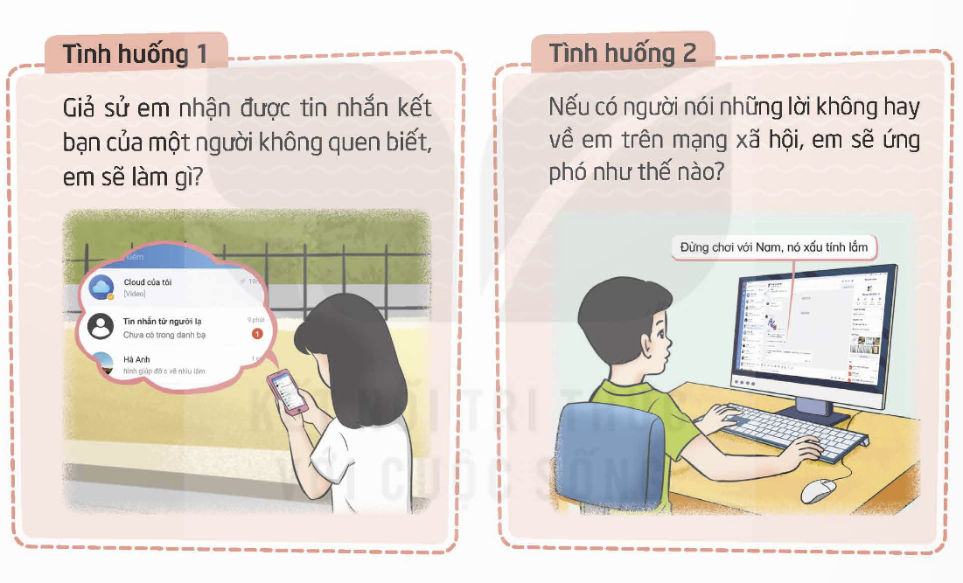  - Học sinh sắm vai và chia sẻ và thảo luận về các giải pháp xử lí tình huống.  - Nhận xét, góp ý về tình huống của nhóm bạn.  - Tình huống 1: Em nhận được tin nhắn kết bạn từ người lạ  + Không vội vàng tin tưởng người lạ, đặc biệt là khi họ cung cấp thông tin cá nhân hoặc yêu cầu em cung cấp thông tin cá nhân.  + Tránh trả lời tin nhắn hoặc kết bạn với người lạ. Nếu tò mò, em có thể hỏi ý kiến bạn bè, thầy cô hoặc phụ huynh về người này.  + Không bao giờ chia sẻ thông tin cá nhân như tên, địa chỉ nhà, số điện thoại, mật khẩu,... cho người lạ.  + Nếu em cảm thấy bị quấy rối hoặc đe dọa, hãy báo cáo cho ban quản trị mạng xã hội hoặc cơ quan chức năng.  - Tình huống 2: Em thấy thông tin cá nhân của mình bị chia sẻ trên mạng xã hội:  + Không nên hoảng loạn hoặc tức giận.  + Kiểm tra xem thông tin bị chia sẻ có chính xác hay không. Nếu sai lệch, em cần đính chính ngay lập tức.  + Nhắn tin hoặc bình luận yêu cầu người đó gỡ bỏ bài đăng. Nếu họ không hợp tác, em có thể báo cáo vi phạm cho ban quản trị mạng xã hội.  + Thay đổi cài đặt riêng tư trên mạng xã hội để hạn chế người khác chia sẻ thông tin cá nhân của mình.  + Nếu thông tin bị chia sẻ gây ảnh hưởng nghiêm trọng đến danh dự, uy tín hoặc quyền lợi của B, B có thể báo cáo cho cơ quan chức năng để xử lý.  + Chụp ảnh màn hình bài đăng hoặc tin nhắn có chứa thông tin cá nhân của mình.  + Chia sẻ vấn đề với bạn bè, thầy cô, phụ huynh hoặc chuyên gia tư vấn tâm lý để được hỗ trợ.  - Tình huống 1: Học sinh A đang sử dụng mạng xã hội thì thấy một bài đăng có nội dung xúc phạm bạn bè của mình.  - Cách xử lý: A không nên vội vàng bình luận hoặc tranh cãi với người đăng bài, báo cáo cho cho ban quản trị mạng xã hội để họ xử lý.  - Tình huống 2: Học sinh B tham gia một nhóm chat trên mạng xã hội và thấy các thành viên trong nhóm thường xuyên chia sẻ những hình ảnh, video bạo lực.  - Cách xử lý: B có thể rời khỏi nhóm chat nếu cảm thấy không thoải mái. Có thể báo cáo nhóm chat cho ban quản trị mạng xã hội để họ xử lý. B có thể chia sẻ vấn đề với bố mẹ, thầy cô hoặc người lớn tin tưởng để được hỗ trợ.  - Tình huống 3: Học sinh C đang chơi game trực tuyến thì bị một người chơi khác quấy rối, chửi bới.  - Cách xử lý: có thể tắt tính năng chat trong game để tránh tiếp xúc với người chơi đó. Báo cáo người chơi đó cho người quản lý game để họ xử lý.Ngừng chơi game.  - Tình huống 4: Học sinh D nhận được một tin nhắn riêng từ người lạ đề nghị mua bán hàng hóa trái phép.  - Cách xử lý: không nên trả lời tin nhắn của người lạ. báo cáo tin nhắn cho ban quản trị mạng xã hội để họ xử lý. Chia sẻ vấn đề với bố mẹ, thầy cô hoặc người lớn tin tưởng để được hỗ trợ.  - Vài HS nêu
5. Vận dụng trải nghiệm.
- Mục tiêu:
+ Củng cố những kiến thức đã học trong tiết học để học sinh khắc sâu nội dung.
+ Vận dụng kiến thức đã học vào thực tiễn.
+ Tạo không khí vui vẻ, hào hứng, lưu luyến sau khi học xong bài học.
- Cách tiến hành:
GV tổng kết hoạt động, khen ngợi, động viên HS lắng nghe và cô vũ những bạn những HS tích cực tham gia hoạt động, tuyên dương nhóm nhận được nhiều lời khen về cách xử lí tình huống tốt. | - Hs lắng nghe, tuyên dương các bạn.

V. ĐIỀU CHỈNH SAU BÀI DẠY:

